الجمهورية الجزائرية الديمقراطية الشعبية
وزارة التربية الوطنية السنة الدراسية: 2022/2023
متوسطة بلعباس فاطمة –وهران- المستوى: ثالثة متوسط
اختبار الثلاثي الثالث في مادة العلوم الفيزيائية و التكنولوجيا المدة: ساعة و نصف

الجزء الأول:
التمرين الأول:
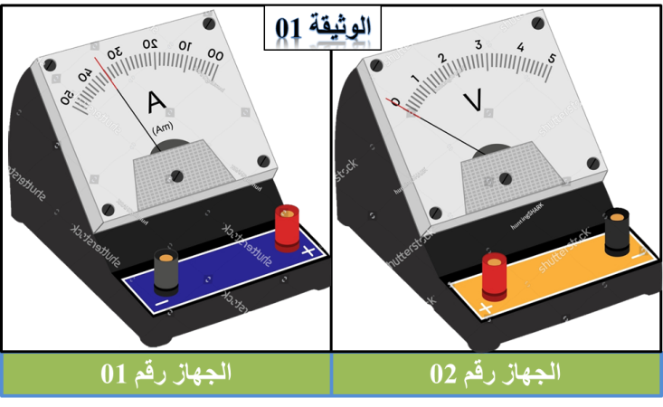
أثناء قيام سمير بكتابة درسه من كراس زميله نذير بسبب تغيبه عن الدرس وجد صور لأجهزة لم يتعرف عليها (الوثيقة 01) وكذا الهدف منها ، حينها سأل زميله عن هذين الجهازين وطلب منه شرح وظيفتهما.
- سم الجهازين في الوثيقة (1) مع تحديد وظيفة كل جهاز؟
- حدد كيفية ربط هذين الجهازين في الدارة الكهربائية؟
- أرسم مخطط دارة كهربائية لتوهج مصباح في حال استعمال كل من الجهازين مع تحديد جهة التيار الكهربائي؟

التمرين الثاني:
لاحظ مسير مالي لمؤسسة إدارية استعمالا غير عقلانيا في استهلاك الطاقةالكهربائية الذي أدى إلى عجز في تسديد فاتورة الكهرباء والغاز .
حيث خصصت إدارة المؤسسة ميزانية مقدارها 10000دج للكهرباء والغاز خلال الثلاثي الأول .
العناصر الكهربائية | عددها | مدة التشغيل | استطاعة تحويل الطاقة لكل عنصر
مصابيح كهربائية | 04 | 6h | 100w
مدفأة كهربائية | 04 | 6h | 1800w
حاسوب | 04 | 360min | 200w
- ما هي الحلول الذي تقترحها على المسير المالي للتقليل من قيمة الفاتورة ؟ اذكر حلين فقط.
- أحسب الطاقة المستهلكة الكلية.
- ما هي تكلفة الطاقة المدفوعة لشركة سونلغازخلال 90 يوم مع العلم أن ثمن 1كيلو واط ساعي هو DA4؟
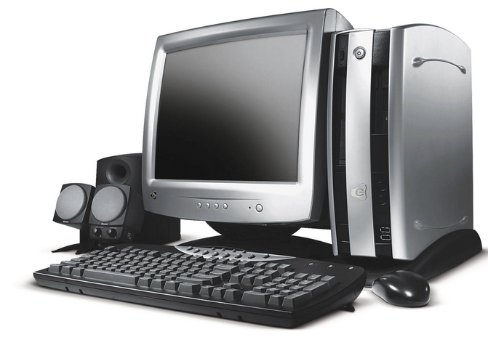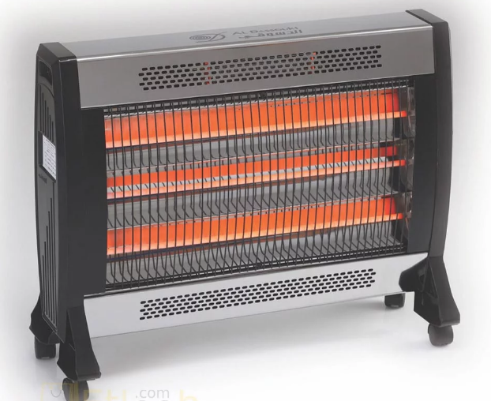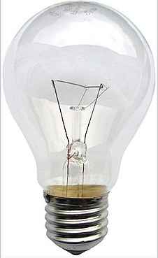

اقلب الورقة

الجزء الثاني:
الوضعية الإدماجية:

تحدث التفاعلات الكيميائية في العالم بصفة يومية ومستمرة, وليس في المخبر فقط , حيث تتفاعل مادة مع مواد أخرى لتتشكل مواد جديدة.
من بين هذه التفاعلات اليومية, وضع أقراص بيضاء داخل الملابس للحفاظ عليها عند ترتيبها في الخزانة , وتسمى تلك الأقراص بالنفتالين(كافور), حيث تتفاعل مادة النفتالين مع غاز الأكسجين , لينتج عن هذا التفاعل :الماء وغاز يعكر رائق الكلس (ماء الجير).

الصيغة الكيميائية لنفتالين هي :C₁₀H₈

من خلال مادرست أجب عن مايلي:
- سم الغاز الناتج، وأكتب صيغته الكيميائية .
- حدد في الجدول المواد المتفاعلة والمواد الناتجة بالأفراد الكيميائية والانواع الكيميائية.

المواد الناتجة | المواد المتفاعلة | التفاعل الكيميائي الحادث
 |  | بالأفراد الكيميائية (مجهريا)
 |  | بالأنواع الكيميائية (عيانيا)

- أكتب معادلة التفاعل الكيميائي الحادث مع موازنتها وذكر الحالة الفيزيائية للكل فرد كيميائي.
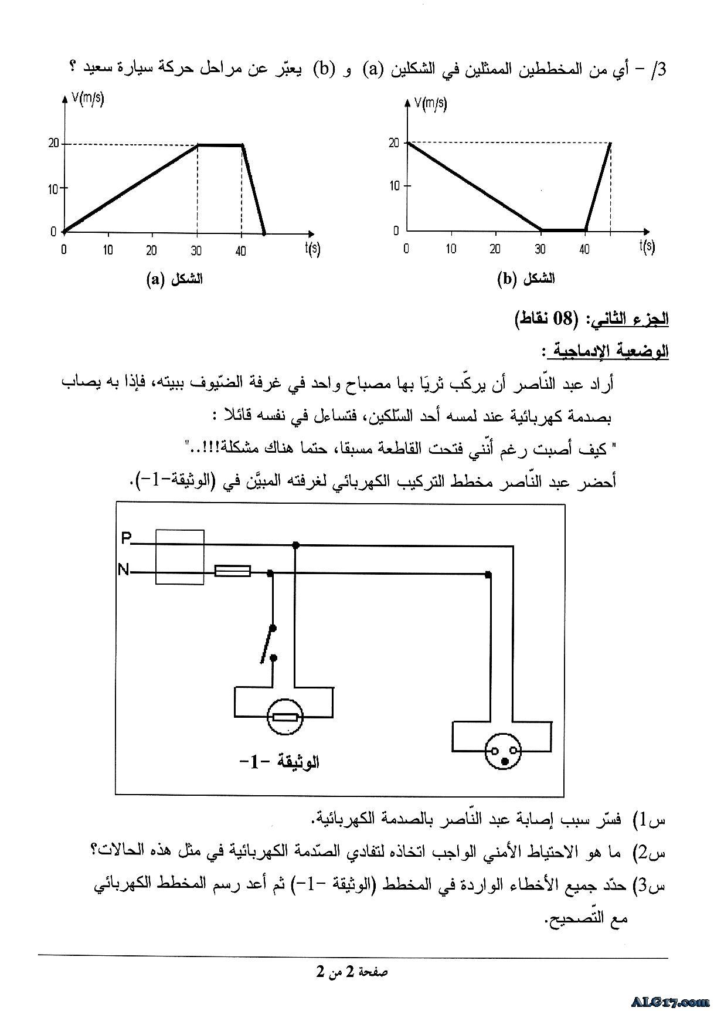
فكــر / أجــب / نظــم/ إبدأ بما تراه أسهل / أكتب بخط واضح / راجع الإجابة
تمنيات أستاذة المادة بالتوفيق والنجاح للجميع

